Автоматизация звука – это закрепление правильных движений артикуляционного аппарата для произнесения того или иного звука. Для того чтобы звук автоматизировать его прежде необходимо научиться произносить изолировано, то есть отдельно от других звуков. Поставленный изолированный звук очень хрупкий, так как у ребенка, произносящего тот или иной звук неправильно сложилась привычка дефектного произношения. Автоматизируя звук в речи, вы избавляетесь от негативного стереотипа и закрепляете новый правильный.
Обязательно нужно закреплять новый звук не только на занятиях у логопеда, но и дома.
Если же дошкольник пользуется новым звуком только на занятии, то формируется так называемый «синдром кабинетной речи», когда во время занятия все звуки произносятся отлично, а как только ребенок выходит за порог - как будто никогда ничему и не учился! То есть сложился стереотип – «в кабинете говорю хорошо, а в жизни как привык».
Первое время нужно новый звук произносить несколько утрированно (чуть дольше, сильнее, чем другие звуки). Это необходимо для того, чтобы слуховой анализатор зафиксировал новое звучание как образец. Не пугайтесь, что новый звук такой «громкий» - это временно, в потоке речи органы артикуляции вынуждены будут равномерно распределять усилия на все звуки.

Игровые приемы для автоматизации звуков дома
Кнопочки
Ребенок проговаривает слог (слово) с автоматизируемым звуком, нажимая пальчиком на «кнопочку» (нарисованный кружок, квадрат, рыбка, цветок и т.д.). Сколько кнопочек — столько повторов.
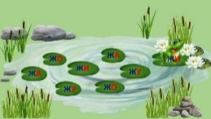

Шарик
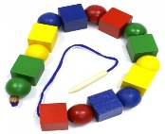
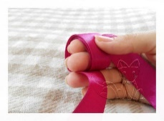
Во время произнесения слов дети перекатывают (передают из рук в руки) шарик от пинг-понга, мячик. Ребенок наматывает веревочку (ленточку) на пальчик, проговаривая предложения, чистоговорки.

Лабиринт
По нарисованному лабиринту (дорожке) ребенок проводит пальчиком, проговаривая предложения, чистоговорки. Заборчик. Дети рисуют горизонтальные палочки с одновременным произнесением слогов, слов.
Дорожка.
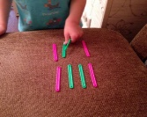
Дети рисуют или выкладывают поочередно вертикальные и горизонтальные палочки с одновременным произнесением двух заданных слов.

Узоры
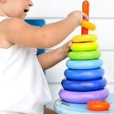
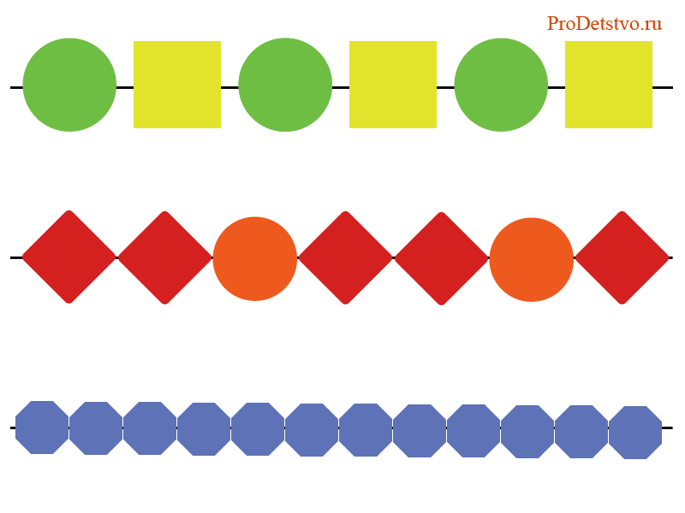
Ребенок рисует (выкладывает) чередующиеся фигурки с одновременным произнесением слов. Каждая фигурка обозначает слово.

Пирамидка
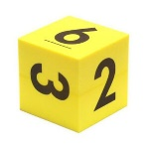
Ребенок нанизывает колечки на стержень пирамидки, проговаривая слоговые ряды, слова. Кубик с цифрами Ребенок бросает кубик. Выпавшая цифра укажет сколько раз повторить слог, слово, предложение.
Бусы
Ребенок перебирает крупные бусины, желуди, пластмассовые шарики, нанизанные на леску, проговаривая речевой материал
Улиточка
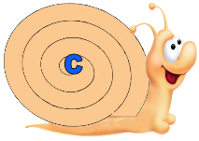
Ребенок проговаривает (пропевает) изолированные звуки, слоги, слова, проводя пальцем по спирали — домику улиточки.
Тихо - громко
Ребенок «проходит» дорожку из больших и маленьких геометрических фигур, проговаривая заданные слоги, слова. На большой фигуре говорит громко, а на маленькой — тихо.
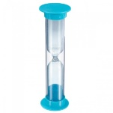
Песочные часы. Ребенок проговаривает речевой материал, пока не «стечет» песочек в часах (1 мин, 3 мин).

Автоматизацию правильного звукопроизношения рекомендуется проводить в определенной последовательности:
1. выполнение артикуляционной
гимнастики;
2. закрепление изолированного звука (звукоодражание, звуковая дорожка);
3. закрепление произношения звука в слогах;
4. закрепление произношения звука в словах;
5. закрепление произношения звука в предложениях;
6. закрепление произношения звука в разговорной речи.

Игровые приемы для автоматизации звуков дома
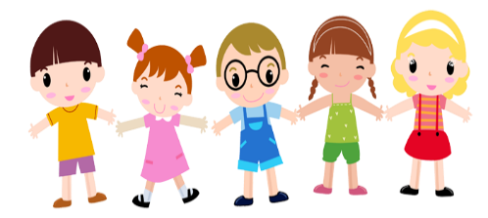

Составитель:
Учитель-логопед Сердюк А.А

